PERAN GURU PAK DALAM MENGOPTIMALKAN PEMBELAJARAN
PADA MASA PANDEMI DI SMPN 6 MENGKENDEK
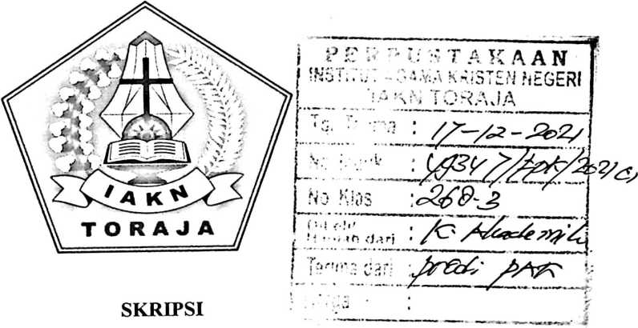
Diajukan Kepada Institut Agama Kristen Negeri (IAKN) Toraja Untuk
Memenuhi Persyaratan Guna Memperoleh Gelar Sarjana Pendidikan (S.Pd)
Oleh
PENIANTI TARUK SOMBO
1020175293
Program Studi Pendidikan Agama Kristen
Jurusan Ilmu Pendidikan Kristen
FAKULTAS KEGURUAN DAN ILMU PENDIDIKAN KRISTEN
INSTITUT AGAMA KRISTEN NEGERI (IAKN) TORAJA
2021

Nama | : Penianti Taruk Sombo
NIRM | :1020175293
Program Studi | : Pendidikan Agama Kristen
Fakultas | : Keguruan dan Ilmu Pendidikan Kristen
Setelah dikonsultasikan, dikoreksi, dan diperbaiki berdasarkan arahan dosen
pembimbing, maka skripsi ini disetujui untuk dipertahankan pada ujian skripsi
yang diselenggarakan oleh Institut Agama Kristen Negeri (IAKN) Toraja.
Tana Toraja, 20 Agustus 2021
Dosen Pembimbing
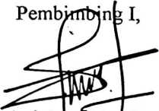
Pembimbing II,

Sumiati Pi|trf Nathlia, M.Pd.
NIP 19901Z2292019032027
Neni Riskayanti, M.Pd.
NIP 199107262019032020
ii

Nama | : Penianti Taruk Sombo
NIRM | :1020175293
Program Studi | : Pendidikan Agama Kristen
Fakultas | : Keguruan dan Ilmu Pendidikan Kristen
Dibimbing oleh :
- Sumianti Putri Natalia, M.Pd
II. Neni Riskayanti, M.Pd
Telah dipertahankan di depan dewan penguji pada ujian sarjana (S-l) Institut
Agama Kristen Negeri (IAKN) Toraja tanggal 27 Agustus 2021 dan diyudisium
tanggal 14 September 2021.
Dewan Penguji
Pjenguji Utama,
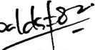
RinaldusTanduklangi, M.Pd.
NIP 199307242019031016
Penguji Pendamping
Merry Adeng, M.Pd.
NIP 199210182019032023
Panitia Ujian Skripsi
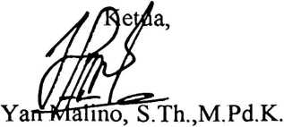
NIP 197711222009011007
Sekretaris,
Merry Adeng, M.Pd.
NIP 199210182019032023
Mengetahui
Dekan,
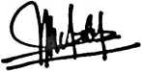
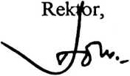
Mery Toban, S.Th.,M.Pd.K.
NIP 197905012007102003
Dr. Joni Tapingku, M.Th.
NIP 196701242005011003
iii

KATA PENGANTAR
Segala puji dan syukur penulis panjatkan kepada Tuhan sang pemilik
kehidupan oleh karena anugerah dan berkat-Nya, yang selalu menyertai serta
tidak pernah meninggalkan ciptaan-Nya sepanjang masa, terlebih kepada
penulis selama menempuh pendidikan di IAKN Toraja hingga menulis skripsi
ini dan harapan penulisdapat diselesaikan dengan baik sebagaimana adanya saat
ini.
Penulis menyadari skripsi ini tidak akan selesai dengan baik tanpa bantuan dan
dukungan dari berbagai pihak, oleh karena itu penulis mengucapkan terima
kasih kepada:
- Bapak Dr. Joni Tapingku, M.Th selaku Rekor IAKN Toraja dan seluruh
tenaga pendidik dan kependidikan di IAKN Toraja sebagai orangtua yang
selalu setia mendidik dan mengarahkan penulis sehingga penulis bisa
sampai pada tahap ini.
- Segenap pimpinan jurusan Pendidikan Agama Kristen, Ibu Mery Toban,
S.Th., M.Pd.K. selaku Dekan Fakultas Keguruan dan Ilmu Pendidikan,
Bapak Christian E. Randalele, M.Pd, sebagai Koordinator Program Studi
Pendidikan Agama Kristen dan Ibu Lorista Rerung, S.Kom.
- Ibu Sumiati Putri Natalia, M.Pd, dan ibu Neni Riskayanti, M.Pd yang setia
membimbing, mendampingi dan mengarahkan selama proses penulisan

skripsi ini. Penulis menyadari tanpa bimbingan dan arahan dari beliau
penulis tidak dapat menyelesaikan tulisan ini.
- Bapak Dr. Ismail Banne Ringgi’, M.Th dan Ibu Pebrianty, M.Kes sebagai
dosen wali penulis dan menjadi orang tua penulis selama menempuh
pendidikan di kampus IAKN Toraja.
- Bapak Rinaldus Tanduklangi, M.Pd dan Ibu Mery Adeng, M.Pd. sebagai
dosen penguji.
- Kedua orangtua tercinta: ayah (Thomas) dan ibu(Selvina)yang telah
mendidik, membimbing, memotivasi, mendoakan dan juga mendukung
penulis dalam dana. Sehingga penulis boleh sampai pada skripsi ini.
- Saudara-saudaraku: Seltho, Olivia, Emi, Juprianto, Geril, Enjelita, Dede,
Datrika yang selalu memberikan dukungan dan semangat kepada penulis.
- Teman-teman Kelas D PAK angkatan 2017 yang senantiasa menjadi teman
bahkan sahabat penulis dan bersama-sama merasakan suka duka selama
menempuh studi.
- Teman-teman: Enjelina, Elsa, Vertin, Angel, Resty, yang senantiasa
mendukung dan mendoakan penulis dalam penyusunan skiripsi ini.
- Simson Silele, Jendry, sebagai teman yang selalu memberikan semangat
dan dukungan dengan baik.

- Semua pihak yang telah membantu dalam menyusun Skripsi ini.
Penulis menyadari bahwa Skripsi ini masih jauh dari kesempurnaan, maka saran
dan kritik yang konstruktif dari semua pihak sangat diharapkan demi
penyempurnaan selanjutnya.Akhir kata semoga skripsi ini dapat bermanfaat bagi
semua pihak yang membaca.
Mengkendek, 05 Agustus 2021
Penulis
vi

DAFTAR ISI
HALAMAN JUDUL i
HALAMAN PERSETUJUAN ii
HALAMAN PENGESAHAN iii
KATA PENGANTAR iv
ABSTRAK vii
DAFTAR ISI viii
DAFTAR LAMPIRAN xi
BAB I PENDAHULUAN 1
- Latar Belakang Masalah 1
- Batasan Masalah 4
- Rumusan Masalah 4
- Tujuan Penelitian 5
- Manfaat Penelitian 5
- Metode Penelitian 6
- Sistematika Penulisan 6
BAB II KAJIAN PUSTAKA 8
- Peran Guru 8
viii

- Pengertian Guru 8
- Peran-peran Guru 8
- Tugas dan Tanggung Jawab Guru 14
- Pembelajaran 18
- Pengertian Belajar 18
- Pembelajaran Pada Masa Pandemi 20
- Proses Belajar 21
- Faktor-faktor yang Mempengaruhi Proses Belajar 22
- Landasan Alkitabiah tentang Peran Guru 25
1. Menurut Perjanjian Lama 25
- Menurut Perjanjian Baru 27
BAB III METODE PENELITIAN 29
- Jenis Penelitian 29
- Tempat dan Waktu Penelitian 30
- Informan 31
- Teknik Pengumpulan data 31
- Instrumen Penelitian 33
- Teknik Analisis Data 33
BAB IV PEMAPARAN HASIL PENELITIAN DAN ANALISIS 36
- Pemaparan Hasil Penelitian 36
ix

- Analisis Data 44
- Refleksi Teologis 46
BAB V PENUTUP 47
A. Kesimpulan 47
B. Saran 48
DAFTAR PUSTAKA 49
LAMPIRAN-LAMPIRAN
x

DAFTAR LAMPIRAN
1. S urat Pengantar Penel i t i an
2. Surat Keterangan Penelitian
- Surat Keterangan Plagiasi
- Hasil Plagiasi Check
- Pedoman Wawancara
- Lembar Konsultasi
- CV
xi

